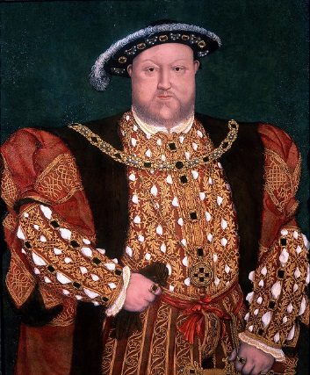

**caption**

**caption**

**caption**

**caption**

**caption**

**caption**

**caption**

**caption**

**caption**

**caption**

**Henry VIII**

**Chapter #**

**Chapter** **Title**